淡江時報 第 1114 期
感恩餐會席開80桌 校友們舉杯祝賀校運昌隆
學習新視界
【記者姜雅馨淡水校園報導】「淡江七十、從心超越」本校70週年校慶感恩餐會於11月7日下午6時在紹謨紀念體育館4樓盛大舉行，由校友總會秘書長許義民、副秘書長江秀玲擔任主持人，化學系系友朱耿慶、企管系系友王薇擔任行動播報主持人，共席開80桌，除貴賓桌之外，系所及系所校友會桌33桌，縣市校友會12桌，本校同仁5桌、退休人員5桌、淡海同舟會6桌，其餘為各方校友報名參加。校友以每人1萬元、每桌10萬元捐款認桌。

感恩餐會由中華民國校友總會理事長林健祥主辦、世界校友會聯合會、系所友會聯合總會、菁英會、大陸校友聯誼總會、校友服務暨資源發展處協辦，校長葛煥昭、董事長張家宜、學術副校長何啓東、行政副校長莊希豐、國際事務副校長王高成、蘭陽副校長林志鴻、前校長陳雅鴻、趙榮耀、林雲山、張紘炬、董事張室宜、李述德、洪宏翔、戴萬欽及各校友會會長等蒞臨與會，校友們舉杯祝賀校運昌隆，場面熱絡。

世界校友會聯合會總會長陳進財致詞表示，感恩餐會是感謝學校師長對27萬名校友用心教育、栽培，讓校友在世界各地都能有所成就，之前參觀校史館時，他也體認「超越不是期待，而是實現，校友是其中最重要的力量。」企業若無創新、研發，也不會有前途，「學校需要投資，才能有所成長，呼籲校友們有錢出錢、有力出力，支持學校『從心超越』。」

葛校長對全場校友表達：「感謝、感謝、再感謝！」張董事長表示：「這次感恩餐會很溫馨，未來第五波發展最重要的是校友和產學合作。」她憶起創辦人張建邦與其祖父看五虎崗校地時：「這塊地很有『才』，學校不僅作育英才，也需要進財，兩者對辦學都極為重要。」信邦集團董事長王紹新捐贈1500萬元予母校，葛校長特致贈感謝狀，張董事長也贈送對聯：「紹繼鴻猶誠立信．新揚德業好興邦」，將其姓名及公司名皆嵌入，感謝其為學校貢獻一臂之力。

表演節目則由馬來西亞同學組成的節慶鼓表演及舞獅打頭陣，炒熱現場氣氛，接著由日文系主任曾秋桂、校友服務處執行長彭春陽及系友穿上和服表演牡丹獅子、東京盆舞，企管系與管科系系友則以PSY《江南style》、森巴等5種曲風帶來精彩演出，法文系系友則以浪漫為主軸進行舞蹈表演，EMBA則帶來魅力四射壓軸演出，五組表演皆獲得現場校友讚賞，掌聲不絕於耳，林健祥也分別致贈感謝狀，肯定校友們用心為表演付出。

接著由張家宜董事長切下70週年校慶蛋糕，現場義賣10瓶具有特殊編號之校慶紀念酒，以書卷紀念碑為造型，校長、董事長等長官也在紀念酒瓶上簽名，極具珍藏意義。除了王紹新捐款1500萬元受贈紀念酒一瓶，校友們紛紛出價搶標，林健祥更以100萬元豪氣認購編號999的紀念酒，所得將全數捐贈本校。最後，金門縣校友會會長陳滄江等致贈張董事長一罈五公升紅色陶甕金門高粱紀念酒，慶祝70週年校慶，活動也劃下完美句點。
2020/11/15

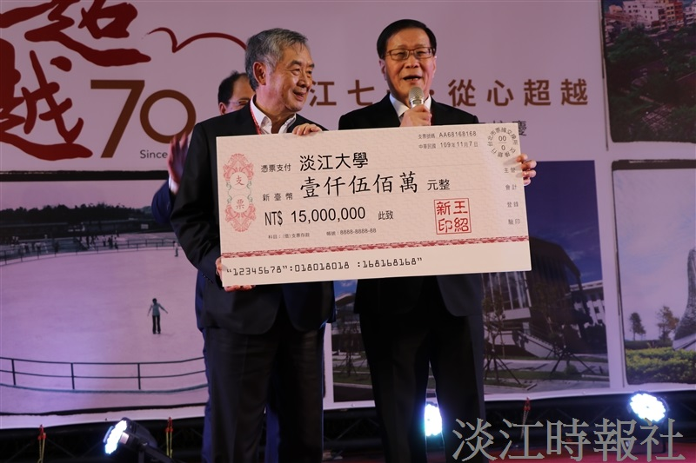
信邦集團董事長王紹新校友（圖左）捐贈1500萬元，校長葛煥昭欣然接受，感謝校友的熱忱。（攝影／鄭宜庭）

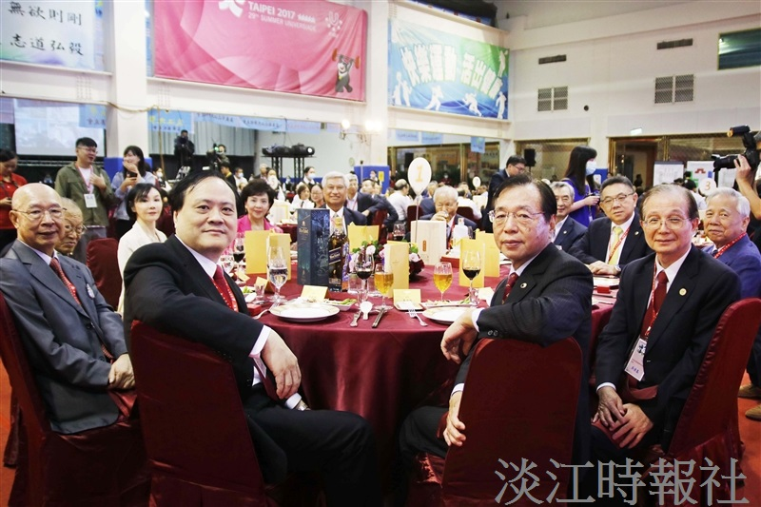
感恩餐會中前校長趙榮耀（前排左起）、董事洪宏翔、李述德、教政所講座教授吳清基，與董事長張家宜、董事張室宜共同慶賀淡江校慶。（攝影／鄧晴）

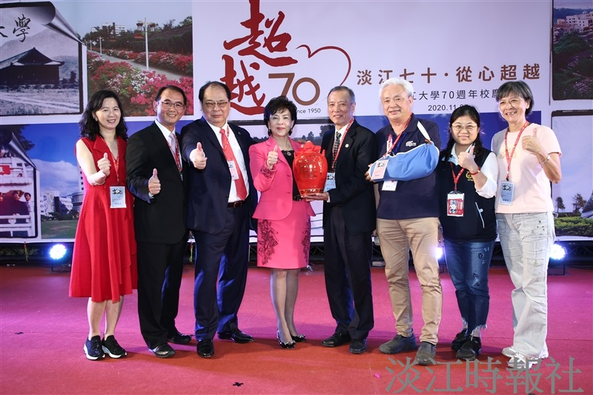
金門縣校友會會長陳滄江（圖右３）代表校友會特地捐贈以校訓「樸實剛毅」印製的５公升紅罈高粱酒，贈送董事長張家宜，祝校運昌隆。（圖／金門校友會提供）

